Qt核心编程___集合类
2015年08月03日 21:12:26 chy19911123 阅读数：1058
QT核心编程之集合类是本篇要介绍的内容。QT核心编程我们要分几个部分来介绍，想参考更多内容，请看末尾的编辑推荐进行详细阅读，先来看本篇内容。
一个集合类是装有多个条目的容器，每个条目是某种数据结构，集合类能执行对容器中的条目的插入、删除及查找等操作。
Qt有几个基于值和基于指针的集合类。基于指针的集合类使用指向条目的指针来工作，而基于值的集合类存储着它们条目的拷贝。基于值的集合类类似于STL容器类，能和STL算法和容器一起使用。
基于值的集合类说明如表4所示：
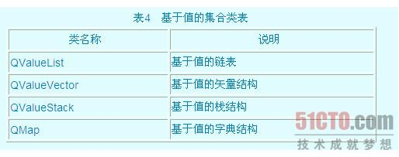
表4 基于值的集合类表
基于指针的集合类说明如表5所示：
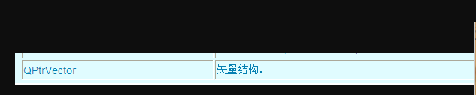
表5 基于指针的集合类表
QMemArray 是一个例外，它既不是基于指针也不是基于值，而是基于内存的结构。用于在有简单数据结构的数组中使用QMemArray效率最高，QMemArray在拷贝和数组元素比较时使用位逻辑运算符操作。
这些类中有一些具有迭代器，迭代器是遍历集合类中的条目的类。在Qt模板库里，基于值的集合和算法集成在一起。下面讨论基于指针的容器。
1、基于指针的容器的结构
基于指针的容器有4个内部基类(QGCache, QGDict, QGList和QGVector)操作void类型指针。通过增加/删除条目指针，一个由这4个类组成的薄模板层实现了实际的集合。
允许Qt的模板类的策略使得在空间上很经济（实现这些模板类仅增加了对基类的内联调用），而且还不影响执行效率。
示例：QPtrList使用
下面的例子说明了如何存储Employee条目到一个链表，并将它们以相反的次序打印出来。
- #include <qptrlist.h>
- #include <qstring.h>
- #include <stdio.h>
- class Employee{public: Employee( const char *name, int salary ) {
- n=name; s=salary;
- }
- const char *name() const {
- return n;
- }
- int salary() const {
- return s;
- }
- private: QString n;
- int s;
- };
- int main(){
- QPtrList<Employee> list; // 指向Employee的指针链表
- list.setAutoDelete( TRUE ); //当链表条目被移动时，删除条目
- list.append( new Employee("Bill", 50000) ); //链表追加新的对象
- list.append( new Employee("Steve",80000) );
- list.append( new Employee("Ron", 60000) );
- QPtrListIterator<Employee> it(list); //遍历Employee链表
- for ( it.toLast(); it.current(); --it) ) { //从尾向头遍历
- Employee *emp = it.current();
- printf( "%s earns %d\n", emp->name(), emp->salary() );
- }
- return 0;
- }
程序运行结果如下：
- Ron earns 60000
- Steve earns 80000
- Bill earns 50000
2、管理集合条目
所有基于指针的集合继承了QPtrCollection基类。这个类仅知道集合中的条目个数和删除策略。
当集合中的条目被移去时，缺省时它们不被删除。QPtrCollection::setAutoDelete()定义了删除策略。在上述QPtrList使用示例子，我们激活了自动删除功能来进行链表删除。
当插入一个条目到一个集合时，仅指针被拷贝，而不是拷贝条目本身。这称为浅拷贝。当插入一个条目时，拷贝所有条目的数组到集合中也是可能的，这称为深拷贝。
所有的集合类函数在插入条目时调用虚拟函数QPtrCollection::newItem()。如果你想进行深拷贝，你需要重载它。
当从一个链表中移去一个条目时，调用虚拟函数QPtrCollection::deleteItem()。如果自动删除功能被激活，在所有集合类中的缺省实现函数被调用来删除条目。
基于指针的集合类，如：QPtrList<type>，定义了指向对象的指针集合。我们在这里只讨论QPtrList类，其它的基于指针的集合类和所有集合类迭代器都有同样的使用方法。
模板实例化方法如下：
- QPtrList<Employee> list;
在这个例子中，条目的类或类型是Employee，它必须在链表定义之前被定义。例如：
- class Employee { ...};
- QPtrList<Employee> list;
3、迭代器（Iterators）
QPtrListIterator能在链表被修改的同时非常安全的遍历链表。在同一个集合上，多个迭代器能独立地工作。
QPtrList有一个指向所有迭代器的内部链表，这些迭代器当前操作链表。当一个链表条目被移去时，链表更新所有的指向这个条目的迭代器。
QDict和QCache集合没有遍历函数。为了遍历集合，你必须使用QDictIterator或 QCacheIterator。
Qt预定义的集合类有字符串链表：QStrList, QStrIList (在qstrlist.h中)和 QStringList (在qstringlist.h中)。在绝大多数情况下你将选择QStringList，它是一个共享的QString Unicode字符串的值链表。QPtrStrList和 QPtrStrIList仅存储字符指针，而不是字符串本身。
基于指针的集合类和相关的迭代器类说明如表4。
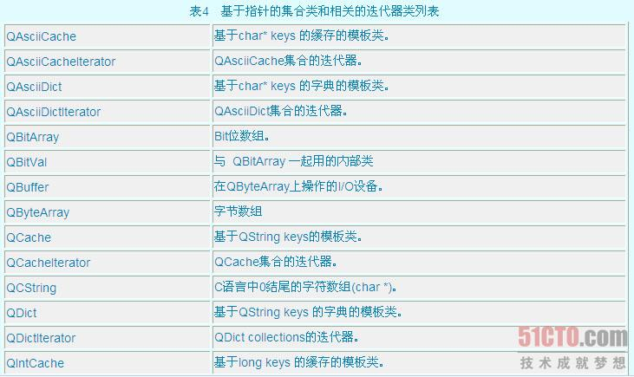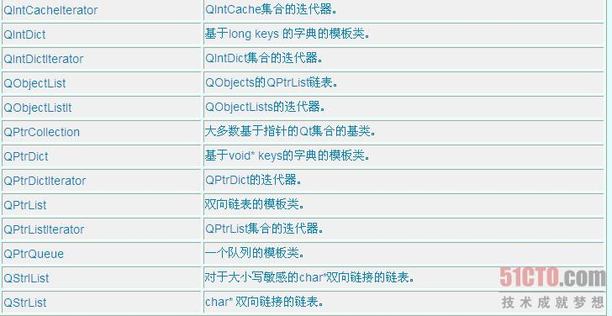
表4 基于指针的集合类和相关的迭代器类列表

